Николай ДИКО
Facebook 26.08.2018

Услышав утром 21 августа 1968 года сообщение о вводе военного контингента Советского Союза и 4 других стран Варшавского блока в Чехословакию для подавления "Пражской весны", а затем текст длинного обращения в Москву подлецов из окружения Александра Дубчека, я испытал буквально потрясение, которое всегда ощущаю, когда вспоминаю об этом. Так было со мной недавно, 24.08.2018, когда с волнением слушал очередную передачу Сергея Пархоменко "Суть событий", посвященную бесстрашной акции на Красной площади "За вашу и нашу свободу!".

Для этого была и личная причина. Моя жизнь в течение многих лет была связана с Чехословакией. В ней я нередко бывал по работе, там у меня было немало друзей. Прежде всего Иржи Пеликан, ставший одним из лидеров "Пражской весны".

Я познакомился и подружился с Иржи Пеликаном примерно в 1955 году. В те годы я занимался международным студенческим движением, а Иржи был в нем самой активной личностью как президент Международного союза студентов (МСС). Вместе с ним, Сашей Янковым из Болгарии я разработал самую большую и креативную Студенческую и научную программу VI Всемирного фестиваля молодежи и студентов в Москве, деятельно участвовал в её реализации. А также следующего в Вене в 1959 году. (Я работал в Вене по подготовке этой встречи, а Иржи часто приезжал туда с той же целью из Праги, а я изредка ездил по делам в Прагу). Потом с Иржи мы нередко общались в Москве, когда готовились конгрессы и другие крупные встречи МСС, и на них самих.
Иржи затем руководил чехословацким телевидением и стал активным деятелем Компартии.

Дубчека вывезли в Москву для "беседы" с Брежневым. По пути, в самолете, чтобы "подготовить" его к ней, гэбешники избили его. Пеликан был в списке тех, кого должны были арестовать сразу после проходившего в те дни чрезвычайного съезда Компартии. От здания, где проходил съезд, его вывезли на машине скорой помощи и отправили в Италию. Впоследствии Пеликана даже избрали итальянским депутатом Европарламента. И он в этом качестве приезжал в Москву и мы тогда общались с ним. Иногда он потом звонил мне из Рима и затем из Праги по телефону.

Чехословкия мне была близка и её героем антифашистского сопротивления Юлиусом Фучиком. С будущим знаменитым художником Ильёй Глазуновым я познакомился и подружился тогда, когда он был ещё студентом Ленинградской академии художеств.
В качестве своей дипломной работы Илья написал портрет Юлиуса Фучика. Я послал его работу в Прагу на международный конкурс журнала "Всемирные студенческие новости". Портрет показали вдове Юлиуса - Густе Фучиковой и наградили Почетным дипломом конкурса. Портрет Фучика вместе с этим дипломом на видном месте был выставлен на первой выставке Ильи Глазунова в ЦДРИ, которая прошла с огромным успехом.

Вот так как-то в моём восприятии Чехословакии всё слилось вместе ...
Сейчас, к сожалению, все мои друзья в Чехии и Словакии уже ушли из жизни, но память о них и их тогда общей стране осталась в моем сердце.

Расправа с "Пражской весной" ускорила процесс развала СССР и "Мировой системы социализма". И, несомненно, усилила агрессивную составляющую матрицы и нынешнего авторитарного режима с неизбежными соответствующими последствиями.

Николай ДИКО, юрист-международник (выпускник МГИМО 1951 года), кандидат экономических наук, общественный деятель, ветеран труда. nsdiko@mail.ru

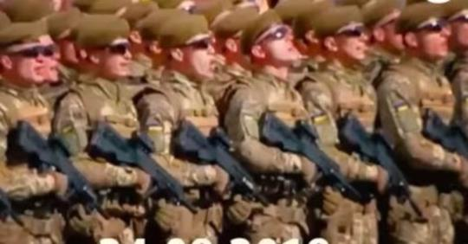

ECHO.MSK.RU
Блоги / «Настоящее время» : Прага-68 и Путин на час
В отличии от Праги, лязг танковых гусениц и стук солдатских сапог жители американской столицы не услышат. Грандиозный военный парад в Вашингтоне, который так хотел...

